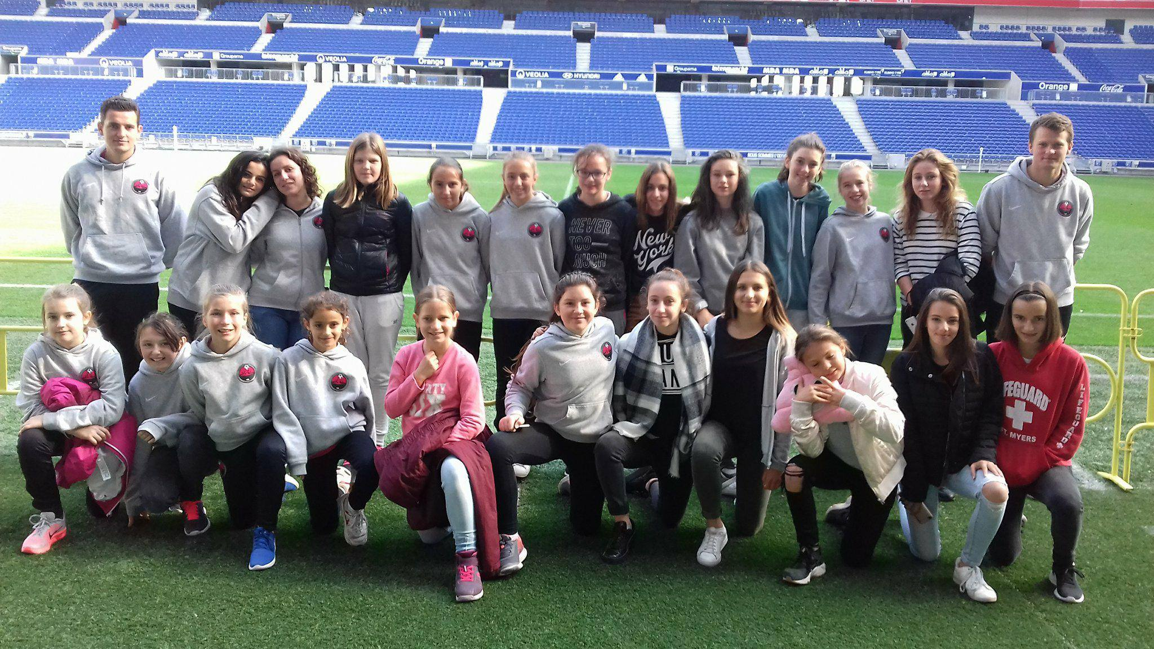

*Repas et gouter offert*

*Seances foot- Futsal - Laser Game +- surprise !!!!*

STAGE de foot FEMININ

16 au 18 Avril 2018

Informations et inscriptions : Louis DUVIVIER

06.98.30.83.21 louis.duvivier.14@gmail.com

Cotisation du stage: 70€\*

50 € si tu invites une amie extérieure au club!

\*Chèque à l’ordre du FC Rive Droite

Stage ouvert à toutes, licenciées ou non licenciées

Des U6 aux U18 (2012 à 2000)

8h30 à 17h30 à Quincieux